ｽﾍﾟｸﾄﾙﾗﾍﾞﾙ: ｽﾍﾟｸﾄﾙ 1

ﾗｲﾌﾞﾀｲﾑ 120.0 s

収集ｼﾞｵﾒﾄﾘ[度] :

試料傾斜角 = 0.0

方位角 = 0.0

ｴﾚﾍﾞｰｼｮﾝ = 30.0

加速電圧 = 10.00 kV

ｽﾍﾟｸﾄﾙ全ｶｳﾝﾄ数 = 221684

|  |  |  |  |
| --- | --- | --- | --- |
| ｻﾝﾌﾟﾙﾃﾞｰﾀ : | ｴﾈﾙｷﾞｰ[eV] | 分解能[eV] | ｶｳﾝﾄ数 |
| ｽﾄﾛｰﾌﾞ : | 3.8 | 51.81 | 1194420 |
|  |  |  |  |

定量最適化がおこなわれていません

ｽﾍﾟｸﾄﾙ処理 :

省略されたﾋﾟｰｸはありません

処理ｵﾌﾟｼｮﾝ : 酸素 ｽﾄｲｷｵﾒﾄﾘ (ﾉｰﾏﾗｲｽﾞ)

繰り返し回数 = 2

ｽﾀﾝﾀﾞｰﾄﾞ :

Na Albite 1999/06/01

Mg MgO 1999/06/01

Al Al2O3 1999/06/01

Si SiO2 1999/06/01

P GaP 1999/06/01

S FeS2 1999/06/01

K MAD-10 Feldspar 1999/06/01

Ca Wollastonite 1999/06/01

Cr Cr 1999/06/01

Mn Mn 1999/06/01

Fe Fe 1999/06/01

Ni Ni 1999/06/01

|  |  |  |  |  |  |
| --- | --- | --- | --- | --- | --- |
| 元素 | 質量濃度 | 原子数 | 化合物 | 化学式 |  |
|  | [%] | 濃度[%] | 濃度[%] |  |  |
| Na K | -9.85 | -3.02 | -13.27 | Na2O |  |
| Mg K | -182.70 | -52.98 | -302.93 | MgO |  |
| Al K | -8.91 | -2.33 | -16.83 | Al2O3 |  |
| Si K | -450.57 | -113.09 | -963.90 | SiO2 |  |
| P K | 453.84 | 103.29 | 1039.90 | P2O5 |  |
| S K | 372.73 | 81.95 | 930.68 | SO3 |  |
| K K | -4.70 | -0.85 | -5.66 | K2O |  |
| Ca K | -252.04 | -44.33 | -352.64 | CaO |  |
| Cr K | -22.44 | -3.04 | -32.80 | Cr2O3 |  |
| Mn K | -25.95 | -3.33 | -33.51 | MnO |  |
| Fe K | -146.58 | -18.50 | -188.58 | FeO |  |
| Ni K | 31.08 | 3.73 | 39.54 | NiO |  |
| O | 346.09 | 152.50 |  |  |  |
| ﾄｰﾀﾙ | 100.00 |  |  |  |  |

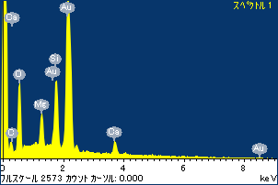

ﾌﾟﾛｼﾞｪｸﾄ : ﾌﾟﾛｼﾞｪｸﾄ 1

ｵｰﾅｰ : Administrator

領域 分析領域 2

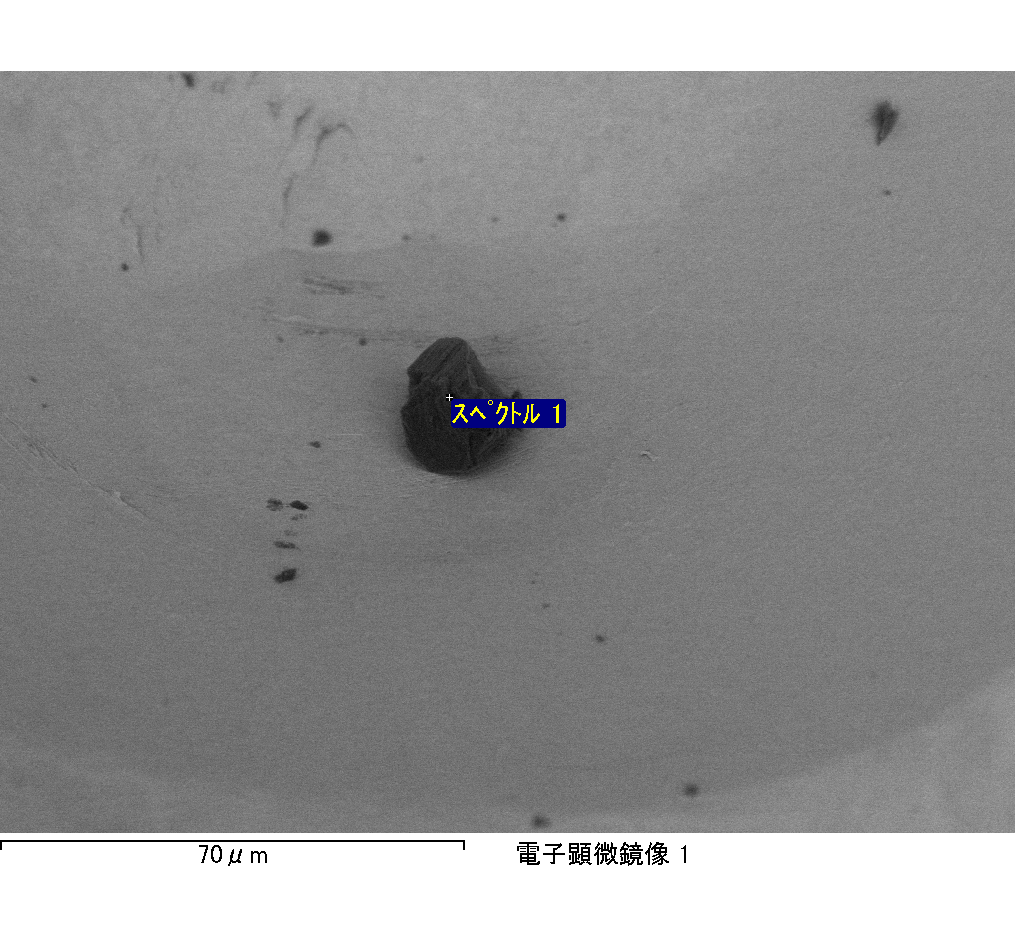

ｽﾍﾟｸﾄﾙﾗﾍﾞﾙ: ｽﾍﾟｸﾄﾙ 3

ﾗｲﾌﾞﾀｲﾑ 120.0 s

収集ｼﾞｵﾒﾄﾘ[度] :

試料傾斜角 = 0.0

方位角 = 0.0

ｴﾚﾍﾞｰｼｮﾝ = 30.0

加速電圧 = 10.00 kV

ｽﾍﾟｸﾄﾙ全ｶｳﾝﾄ数 = 237440

|  |  |  |  |
| --- | --- | --- | --- |
| ｻﾝﾌﾟﾙﾃﾞｰﾀ : | ｴﾈﾙｷﾞｰ[eV] | 分解能[eV] | ｶｳﾝﾄ数 |
| ｽﾄﾛｰﾌﾞ : | 3.8 | 51.86 | 1193007 |
|  |  |  |  |

定量最適化がおこなわれていません

ｽﾍﾟｸﾄﾙ処理 :

定量計算に使用されていないﾋﾟｰｸ : 2.780 keV

処理ｵﾌﾟｼｮﾝ : 酸素 ｽﾄｲｷｵﾒﾄﾘ (ﾉｰﾏﾗｲｽﾞ)

繰り返し回数 = 2

ｽﾀﾝﾀﾞｰﾄﾞ :

Na Albite 1999/06/01

Mg MgO 1999/06/01

Al Al2O3 1999/06/01

Si SiO2 1999/06/01

P GaP 1999/06/01

S FeS2 1999/06/01

K MAD-10 Feldspar 1999/06/01

Ca Wollastonite 1999/06/01

Cr Cr 1999/06/01

Mn Mn 1999/06/01

Fe Fe 1999/06/01

Ni Ni 1999/06/01

|  |  |  |  |  |  |
| --- | --- | --- | --- | --- | --- |
| 元素 | 質量濃度 | 原子数 | 化合物 | 化学式 |  |
|  | [%] | 濃度[%] | 濃度[%] |  |  |
| Na K | -2.08 | -1.44 | -2.81 | Na2O |  |
| Mg K | -22.46 | -14.71 | -37.24 | MgO |  |
| Al K | -1.44 | -0.85 | -2.72 | Al2O3 |  |
| Si K | -51.00 | -28.92 | -109.11 | SiO2 |  |
| P K | 75.99 | 39.07 | 174.11 | P2O5 |  |
| S K | 62.05 | 30.82 | 154.92 | SO3 |  |
| K K | -0.94 | -0.38 | -1.13 | K2O |  |
| Ca K | -27.82 | -11.06 | -38.92 | CaO |  |
| Cr K | -6.55 | -2.01 | -9.57 | Cr2O3 |  |
| Mn K | 4.34 | 1.26 | 5.60 | MnO |  |
| Fe K | -11.07 | -3.16 | -14.24 | FeO |  |
| Ni K | -14.85 | -4.03 | -18.89 | NiO |  |
| O | 95.84 | 95.41 |  |  |  |
| ﾄｰﾀﾙ | 100.00 |  |  |  |  |

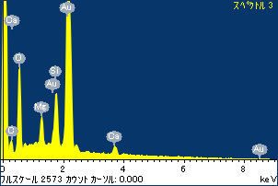

ﾌﾟﾛｼﾞｪｸﾄ : ﾌﾟﾛｼﾞｪｸﾄ 1

ｵｰﾅｰ : Administrator

領域 分析領域 2

